Wykład 1

Wprowadzenie do algorytmów

Zawartość wykładu
- Ogólna definicja algorytmu
- Algorytmy liniowe
- Algorytmy z rozgałęzieniami

Wykaz literatury

- N. Wirth - Algorytmy+Struktury Danych = Programy, WNT Warszawa 1999
- R. Sedgewick - Algorytmy w C++, Oficyna Wydawnicza READ ME - Warszawa, 1999
- T.H. Cormen, Ch E. Leiserson, R.L. Rivest - Wprowadzenie do algorytmów, WNT Warszawa 1997, 1998
- L Banachowski, K.Diks, W. Rytter - Algorytmy i struktury danych, WNT Warszawa, 1999
- D. Harel - Rzecz o istocie informatyki, Algorytmika, WNT Warszawa, 1992
- J. Bentley - Perełki oprogramowania, WNT Warszawa, 1992

1. Wstęp do algorytmów i struktur danych

Algorytm
Definicje algorytmu:
- reguła przekształcania wyrażeń matematycznych przez przetwarzanie tych samych działań na kolejno otrzymywanych wynikach działań poprzednich
- dokładny przepis wykonania szeregu operacji w celu rozwiązania określonego zagadnienia, a może być wykorzystany do rozwiązania całej grupy problemów należących do określonej klasy.
Definicja informatyki:
Informatyka- zespół dyscyplin naukowych i technicznych zajmujących się przetwarzaniem informacji, zwłaszcza przy użyciu środków automatycznych (np. komputerów).
Przetwarzanie informacji - wykonywanie usystematyzowanego ciągu operacji na zbiorze danych; operacjami tymi mogą być: sortowanie, wyszukiwanie, wyliczanie itp.
Przykłady algorytmów:
- przepis na sernik,
- algorytm Euklidesa (znajdowanie największego wspólnego podzielnika).
Budowa algorytmu wymaga zastosowania:
- danych, struktur danych
- instrukcji sterujących i wyrażeń.

2. Algorytmy liniowe

Pole trójkąta - pierwszy sposób
- Koncepcja
Należy obliczyć pole trójkąta na podstawie wzoru:
$$S_{T1}=\frac{a∗h}{2}$$
gdzie a- bok trójkąta
h – wysokość trójkąta spuszczona na ten bok, lub na prostą, na której leży ten bok

- Projekt programu
Należy:
  - podać z klawiatury bok i wysokość trójkąta
  - obliczyć ze wzoru pole trójkąta s=(a*h)/2
  - wyświetlić na ekranie pole trójkąta s

3) Implementacja – program napisany w języku C++
//---------------------------------------------------------------------------
#pragma hdrstop
#include <stdio.h> //obliczanie pola trojkata wg podanego algorytmu
#include <conio.h>
#include <math.h>
//---------------------------------------------------------------------------
#pragma argsused
int main(int argc, char* argv[])
{
float a,h,s; //definiowanie 3 zmiennych tego samego typu
printf("%s","Podaj bok a trojkata: ");
scanf("%f",&a);
printf("%s","Podaj wysokosc h trojkata: ");
scanf("%f",&h);
s=a*h/2.0; // 1 sposób wyświetlenia wyniku
printf("Wartosc pola trojkata: %f\n",s);
//2-i sposób wyświetlenia wyniku
printf("Wartosc pola trojkata: %f*%f*%f=%f\n", a, h, 1/2.0, s);
getch();
return 0;
}

3. Rozgałęzienia w programie

Należy sprawdzać wartości danych:
- zawsze wtedy, gdy może to zakłócić pracę programu (zawieszenie pracy systemu) – koniecznie!
- wtedy, gdy nieprawidłowa praca programu spowoduje przerwanie jego działania przez system - zalecane
- wtedy, gdy istnieje możliwość uzyskania błędnych wyników w programie - koniecznie

Pole trójkąta - drugi sposób

1) Koncepcja
Należy obliczyć pole trójkąta na podstawie wzoru:
$$S_{T2}=\sqrt{p(p−a)(p−b)(p−c)}$$
gdzie a, b, c - boki trójkąta
$p=\frac{a+b+c}{2}$

2) Projekt programu

Należy:
  - podać z klawiatury boki trójkąta
  - obliczyć ze wzoru p=(a+b+c)/2
  - obliczyć q=p*(p-a)*(p-b)*(p-c)
  - sprawdzić, czy q<=0 – jeśli tak, zakończyć program wyświetlając komunikat o przyczynie zakończenia programu
  - obliczyć pole trójkąta s=sqrt(q)
  - wyświetlić na ekranie pole trójkąta s

- Implementacja – program napisany w języku C++
//---------------------------------------------------------------------------
#pragma hdrstop
#include <stdio.h> //obliczanie pola trojkata wg podanego algorytmu
#include <conio.h>
#include <math.h>
//---------------------------------------------------------------------------
#pragma argsused
void main(int argc, char* argv[])
{
float a, b, c, p, q, s; //definiowanie 6 zmiennych tego samego typu

printf("%s","Podaj bok a trojkata: ");
scanf("%f",&a);
printf("%s","Podaj bok b trojkata: ");
scanf("%f",&b);
printf("%s","Podaj bok c trojkata: ");
scanf("%f",&c);
p=(a+b+c)/2;
q=p*(p-a)*(p-b)*(p-c);

if (q<=0)
printf("To nie jest trojkat");
else // 1 sposób wyświetlenia wyniku
{
s=sqrt(q);
printf("Wartosc pola trojkata: %f\n",s);
//2-i sposób wyświetlenia wyniku
printf("Wartosc pola trojkata: sqrt(%f*%f*%f*%f)=%f\n",
p, p-a, p-b, p-c, s);
}
getch();
}

Schematy blokowe, język ELI2D
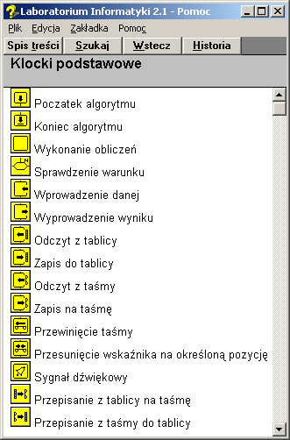

Sortowanie trzech danych z wykorzystaniem relacji między ich wartościami

  - Sformułowanie problemu – drzewo algorytmu
a) porządkowanie zbioru liczb przez porównania ich wartosci
Liczba danych | Pary | Liczba porównań | Całkowita liczba porównań
n=2 | (d1,d2) | 1 | 1=2-1=1
n=3 | (d1,d2),(d1,d3) (d2,d3) | 3 | 3=(3-1)+(3-2)  =2+1
Liczba porównań jest liczbą 2-kombinacji zbioru n elementowego i jest równa:
$$\frac{n!}{2!∗(n−2!)}=\frac{n∗(n−1)∗(n−2)!}{2∗(n−2)!}=\frac{n∗(n−1)}{2}$$

- liczba uporządkowań trzech danych jest równa u=1*2*3, ponieważ każda z danych ustawiona na trzecim miejscu jest łączona z dwoma ustawieniami pary pozostałych liczb ustawionych przed nią.
Jest to liczba wszystkich permutacji trzech danych, czyli 3!.
Dla n danych liczba permutacji jest równa n!, czyli tyle jest różnych uporządkowań n danych

- drzewo algorytmu pozwala wyznaczyć wszystkie uporządkowania danych oraz określić pracochłonność tego algorytmu czyli złożoność obliczeniową algorytmu:
- najlepszą (dwa porównania)
- najgorszą (trzy porównania)
równą minimalnej i maksymalnej liczbie poziomów drzewa algorytmu

d) drzewo algorytmu

- Projekt programu

- należy wprowadzić z klawiatury trzy liczby a, b , c
- należy przyjąć, że każde porównanie wykonane w węźle drzewa jest warunkiem instrukcji if
- przejście na lewo w drzewie oznacza wykonanie instrukcji po if, która jest końcową instrukcją wyprowadzenia trójki uporządkowanych liczb
- przejście na prawo w drzewie oznacza wykonanie alternatywnej instrukcji po else, która albo jest kolejną instrukcją if albo końcową instrukcją wyprowadzenia trójki uporządkowanych liczb
- liście drzewa odpowiadają instrukcji wyprowadzenia trójki uporządkowanych liczb czyli wyświetleniu na ekranie trójki uporządkowanych liczb zgodnie z ich bieżącymi wartościami

- Implementacja
3.1) Program w języku Eli2D
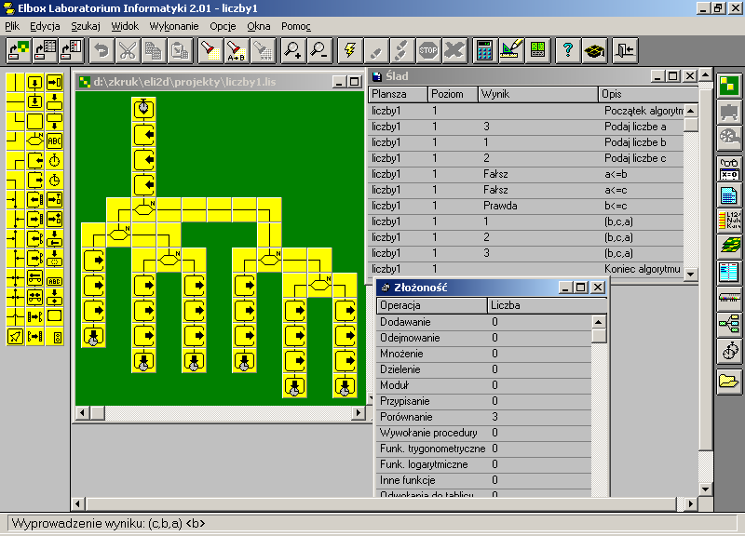
3.2) Program w języku C++

#pragma hdrstop
#include <stdio.h>
#include <conio.h>
//---------------------------------------------------------------------------
#pragma argsused
void main(int argc, char* argv[])
{
int a,b,c;

printf("%s","Podaj a: ");
scanf("%d",&a);
printf("%s","Podaj b: ");
scanf("%d",&b);
printf("%s","Podaj c: ");
scanf("%d",&c);
if (a<=b)
if (b<=c)
printf("\n a=%i, b=%i, c=%i", a,b,c); //a<=b, b<=c
else
if (a<=c)
printf("\n a=%i, c=%i, b=%i", a,c,b); // a<=b, b>c, a<=c
else
printf("\n c=%i, a=%i, b=%i", c,a,b); // a<=b, b>c, a>c
else
if (a <= c) // a>b, a<=c
printf("\n b=%i, a=%i, c=%i", b,a,c);
else
if (b<=c) //a>b, a>c, b<=c
printf("\n b=%i, c=%i, a=%i", b,c,a);
else //a>b, a>c, b>c
printf("\n c=%i, b=%i, a=%i", c,b,a);
getch();
}

Sortowanie czterech danych – sposób pierwszy

- Sformułowanie problemu – drzewo algorytmu
a) porządkowanie liczb przez porównania
Liczba danych | Pary | Liczba porównań | Całkowita liczba porównań
n=4 | (d1,d2),(d1,d3)(d1,d4) | 3 | 6=(4-1)+(4-2) +(4-3)=3+2+1
n=4 | (d2,d3), (d2,d4) | 2 | 6=(4-1)+(4-2) +(4-3)=3+2+1
n=4 | (d3,d4) | 1 | 6=(4-1)+(4-2) +(4-3)=3+2+1
Suma n-1 wyrazów ciągu arytmetycznego o różnicy r równej 1 jest równa:
$$S_{n−1}=\frac{(n−1)∗(a_{1}+a_{n−1})}{2}=\frac{(n−1)∗(1+1+(n−2)∗1)}{2}=\frac{(n−1)∗n}{2}$$
gdzie a₁ = 1
a_{n-1}=a₁+(n-2)∗r=1+(n-2)∗1=n-1

Uwaga: Obliczenia wykonano określając liczbę przebiegów (czyli liczbę elementów ciągu arytmetycznego równą n-1) i liczbę porównań w każdym przebiegu algorytmu (czyli wartość kolejnego wyrazu ciągu arytmetycznego: n-1, n-2,...,1) w odniesieniu do liczby n porównywanych liczb.
Maksymalna liczba porównań n danych jest równa:
$$S_{n−1}=\frac{(n−1)∗n}{2}$$
Maksymalna i sensowna liczba m porównań n danych jest równa liczbie wszystkich różnych par danych, czyli m= n*(n-1)/2.
Dla czterech danych maksymalna liczba porównań wynosi:
4*(4-1)/2=6
- liczba uporządkowań trzech danych jest równa u=4!=1*2*3*4=4*3!, ponieważ po posortowaniu trzech danych należy w każdym z przypadków dokończyć sortowanie wyszukując miejsce do wstawienia czwartej danej w uporządkowanym ciągu
- Aby dokończyć sortowanie czterech liczb należy wyszukać miejsce czwartej danej w ciągu posortowanych danych przez trzy porównania. Drzewo algorytmu pozwala wyznaczyć wszystkie uporządkowania danych oraz określić czasochłonność tego algorytmu czyli jego złożoność obliczeniową:
  - najlepszą (dwa porównania +_trzy porównania)
  - najgorszą (trzy porównania + trzy porównania)
równą minimalnej (5) i maksymalnej liczbie poziomów drzewa algorytmu (6)
d) drzewo algorytmu
Sortowanie czterech danych – sposób drugi

    - Sformułowanie problemu – drzewo algorytmu
a)
Liczba danych | Pary | Liczba porównań | Całkowita liczba porównań
n=4 | (d1,d2),(d1,d3) | 2 | 5=(3-1)  +(2-1)  +1  +1  =2+1+(1+1)
n=4 | (d2,d3), | 1 | 5=(3-1)  +(2-1)  +1  +1  =2+1+(1+1)
n=4 | (d2,d4), | 1 | 5=(3-1)  +(2-1)  +1  +1  =2+1+(1+1)
n=4 | (d1,d4) lub  (d3,d4) | 1 | 5=(3-1)  +(2-1)  +1  +1  =2+1+(1+1)

  - liczba uporządkowań trzech danych jest równa u=4!=1*2*3*4=4*3!, ponieważ po posortowaniu trzech danych należy w każdym z przypadków dokończyć sortowanie dołączając czwartą daną do uporządkowanego ciągu

  - należy dokończyć sortowanie czterech liczb przez dwa porównania
np. dla uporządkowanego ciągu danych (a,b,c) i danej d należy wykonać następujące sprawdzenia:

jeśli b<= d wtedy
jeśli c<=d wtedy (a,b,c,d) //b<=d, c<=d
w przeciwnym wypadku wtedy (a,b,d,c) //b<=d, c>d
w przeciwnym wypadku wtedy
jeśli a<=d wtedy (a,d,b,c) //b>d, a<=d
w przeciwnym wypadku wtedy (d,a,b,c) //b>d, a>d

Drzewo algorytmu pozwala wyznaczyć wszystkie uporządkowania liczb oraz określić czasochłonność tego algorytmu, czyli jego złożoność obliczeniową:
    - najlepszą (dwa porównania +_dwa porównania)
    - najgorszą (trzy porównania + dwa porównania)
równą minimalnej (4) i maksymalnej (5) liczbie poziomów drzewa algorytmu.

d) drzewo algorytmu
Sortowanie pięciu liczb (wg Maciej Sysło, Algorytmy)

1) Koncepcja sortowania

Należy posortować niemalejąco 5 danych używając 7 porównań, gdy dopuszczalna liczba porównań jest równa 10 (5*4/2=10).

    - Projekt programu

Dane: tablica zawierająca 5 liczb

- porównaj (x[1] > x[2]) – jeśli prawda, zamień zawartość obu elementów, aby x[1]<=x[2]
- porównaj (x[4] > x[5]) – jeśli prawda, zamień zawartość obu elementów, aby x[4]<=x[5]
- porównaj (x[2] > x[5]) – jeśli prawda, zamień zawartość obu par elementów, aby x[2]<=x[5], jednak niekoniecznie będzie prawdą po zamianie, że x[1]<=x[4]

- wstaw zawartość elementu c=x[3] we właściwe miejsce między x[1], x[2], x[5]
  - jeśli prawda, że (x[2]>c), to wstaw x[3]=x[2]
  - jeśli prawda, że (x[1]>c), to wstaw x[2]=x[1] oraz x[1]=c,
  - jeśli nieprawda, to wstaw x[2]=c
  - jeśli nieprawda,
  - jeśli prawda, że(c>x[5]), to należy zamienić zawartość x[3] oraz x[5], tak aby x[3]<=x[5]

- wstaw zawartość elementu d=x[4] we właściwe miejsce między elementy mniejsze niż x[5], czyli x[1], x[2], x[3]
- jeśli prawda, że (x[2]>d), to wstaw x[4]=x[3], x[3]=x[2]
- jeśli prawda, że (x[1]>d), to wstaw x[2]=x[1], x[1]=d,
- jeśli nieprawda, to wstaw x[2]=d
- jeśli nieprawda,
- jeśli prawda, że (x[3]>d), to wstaw x[4]=x[3], x[3]=d

3) Implementacja
3.1. Program Eli2D
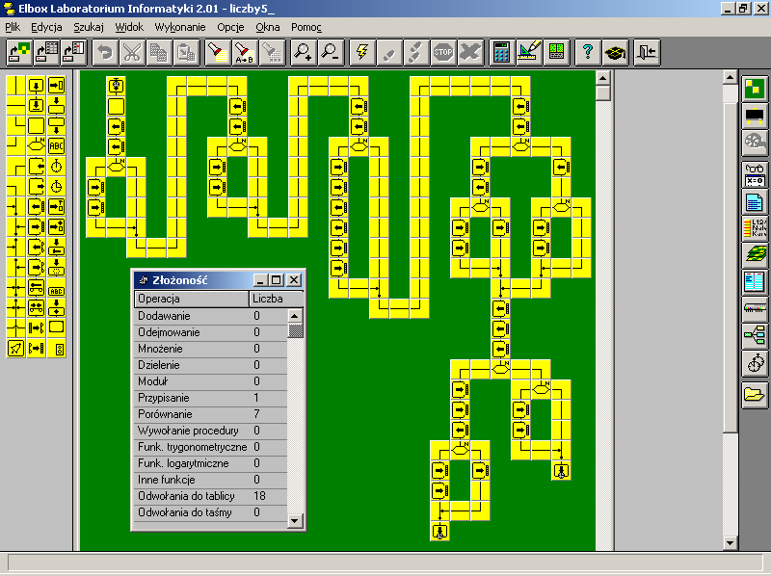
  - Program w języku C++
#include <stdio.h>
#include <conio.h>
#pragma hdrstop
//---------------------------------------------------------------------------
#pragma argsused
void main(int argc, char* argv[])
{ int x[5]= {1,2,3,4,5};
int pom, c, d;
if (x[0]>x[1]) //a)
{pom=x[0]; x[0]=x[1];x[1]=pom;}
if (x[3]>x[4]) //b)
{pom=x[3]; x[3]=x[4];x[4]=pom; }
if (x[1]>x[4]) //c)
{pom=x[1]; x[1]=x[4];x[4]=pom;
pom=x[0]; x[0]=x[3];x[3]=pom; }
c=x[2]; //d)
if (x[1]>c)
{ x[2]=x[1];
if (x[0]>c)
{x[1]=x[0]; x[0]=c;}
else
{x[1]=c;}
}
else
if (c>x[4])
{ pom=x[2]; x[2]=x[4]; x[4]=pom; }
d=x[3]; //e
if (x[1]>d)
{ x[3]=x[2]; x[2]=x[1];
if (x[0]<=d)
{ x[1]=d;}
else
{ x[1]=x[0]; x[0]=d; }
}
else
if (x[2]>d)
{x[3]=x[2]; x[2]=d;}
}
Złożoność obliczeniowa programu w języku C/C++

Miarą oszacowania złożoności obliczeniowej programu może być tzw. czasochłonność operacji, czyli liczba elementarnych jednostek czasowych, jakie są potrzebne do wykonania wszystkich operacji w programie

Operacja | Czasochłonność
Funkcje printf, scanf | 1000
Funkcje malloc, free | 800
Funkcje trygonometryczne (sin, cos...) | 500
Operacje zmiennoprzecinkowe | 100
Dzielenie liczb całkowitych | 30
Mnożenie liczb całkowitych | 20
Wywołanie funkcji | 10
Indeksowanie tablicy | 6
Operacje przesunięcia | 5
Dodawanie/odejmowanie, przypisanie | 5
Wyłuskanie wskaźnika | 2
Operatory bitowe: &, | , ~ | 1
Operatory logiczne: &&, ||, ! | 1

